**Ejecución de un programa al inicio**

**Ejercicio**

Para que un programa se ejecute en el inicio de Windows.

Ve a: **HKEY_CURRENT_USER\Software\Microsoft\Windows\CurrentVersion\Run**

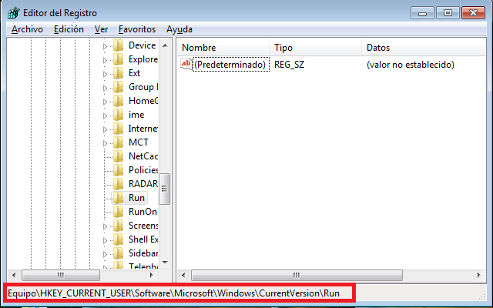

En el Panel derecho crea un nuevo valor de cadena llamado Calculadora y ponemos el valor **calc.exe**

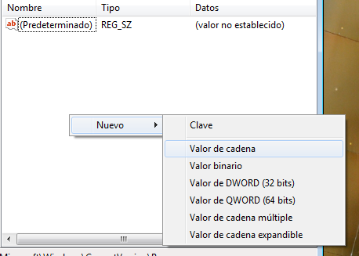

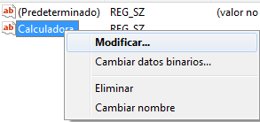

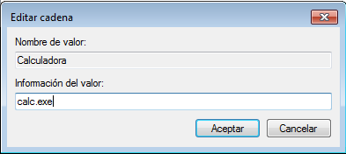

Comprobamos a ver si está en el inicio de Windows ejecutamos **msconfig.exe** que es donde veremos toda la configuración del inicio de Windows:

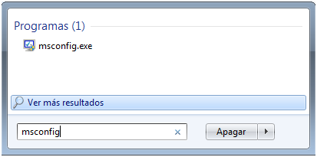

Con esta configuración, cada vez que se inicie Windows, se iniciará automáticamente la calculadora (calc.exe).

